**Pozvánka na Podzimní obnovu**

**Drazí přátelé,**

srdečně vás zveme na víkendovou **Podzimní obnovu**, která je součástí celoročního cyklu Manželská setkání 2022/23. Její hlavní náplní je obnovení a rozšíření toho, co jsme přijali na letním kurzu. Je také příležitostí k setkání s přáteli ze skupinky ke vzájemnému sdílení a povzbuzení.

**Podzimní obnova se uskuteční**

ve dnech: **21. - 23. října 2022**

místo: **Střední hotelová škola, Pavlákova 1, Kroměříž**

příjezd: **v pátek do 19:00**

ukončení: **v neděli ve 13:00 (po obědě)**

**Ubytovaní** budeme na internátu SHŠ. Lůžkoviny a povlečení budou k dispozici.

**Strava** je zajištěna 3x denně. Začíná v pátek večeří a končí v neděli obědem. Požadavky na dietu *(možná je pouze bezlepková)* uveďte v přihlášce. Může se stát, že bezlepková dieta bude někdy bez vhodné polévky.

**Děti není možné**, podobně jako na jiné víkendové akce MS, **brát s sebou**. **Hlídání dětí a program pro ně na obnovách nezajišťujeme**. V případě, že dítě musíte vzít s sebou (např. kojence), je potřebné si zajistit (a zaplatit) také svého pečovatele. Pro pečovatele nelze poskytnout jiný pokoj, proto počítejte s tím, že bude ubytován s vámi na pokoji. Účast dítěte a pečovatele uveďte prosím do přihlášky.

**Ceny** najdete v přiložené přihlášce.

**Přihlášky:** maturantům letošního Letního kurzu budeme rezervovat místo nejdéle **do 1. října**. Po tomto termínu nabídneme neobsazená místa i účastníkům minulých ročníků MS. Pokud jste se letos Letního kurzu v Kroměříži nezúčastnili, účast na obnově Vám potvrdíme až po uplynutí tohoto termínu.

Kapacita SHŠ je omezená, neváhejte a pošlete přihlášku co nejdříve, moc tím pomůžete organizátorům.

*Na setkání se těší organizační tým MS*

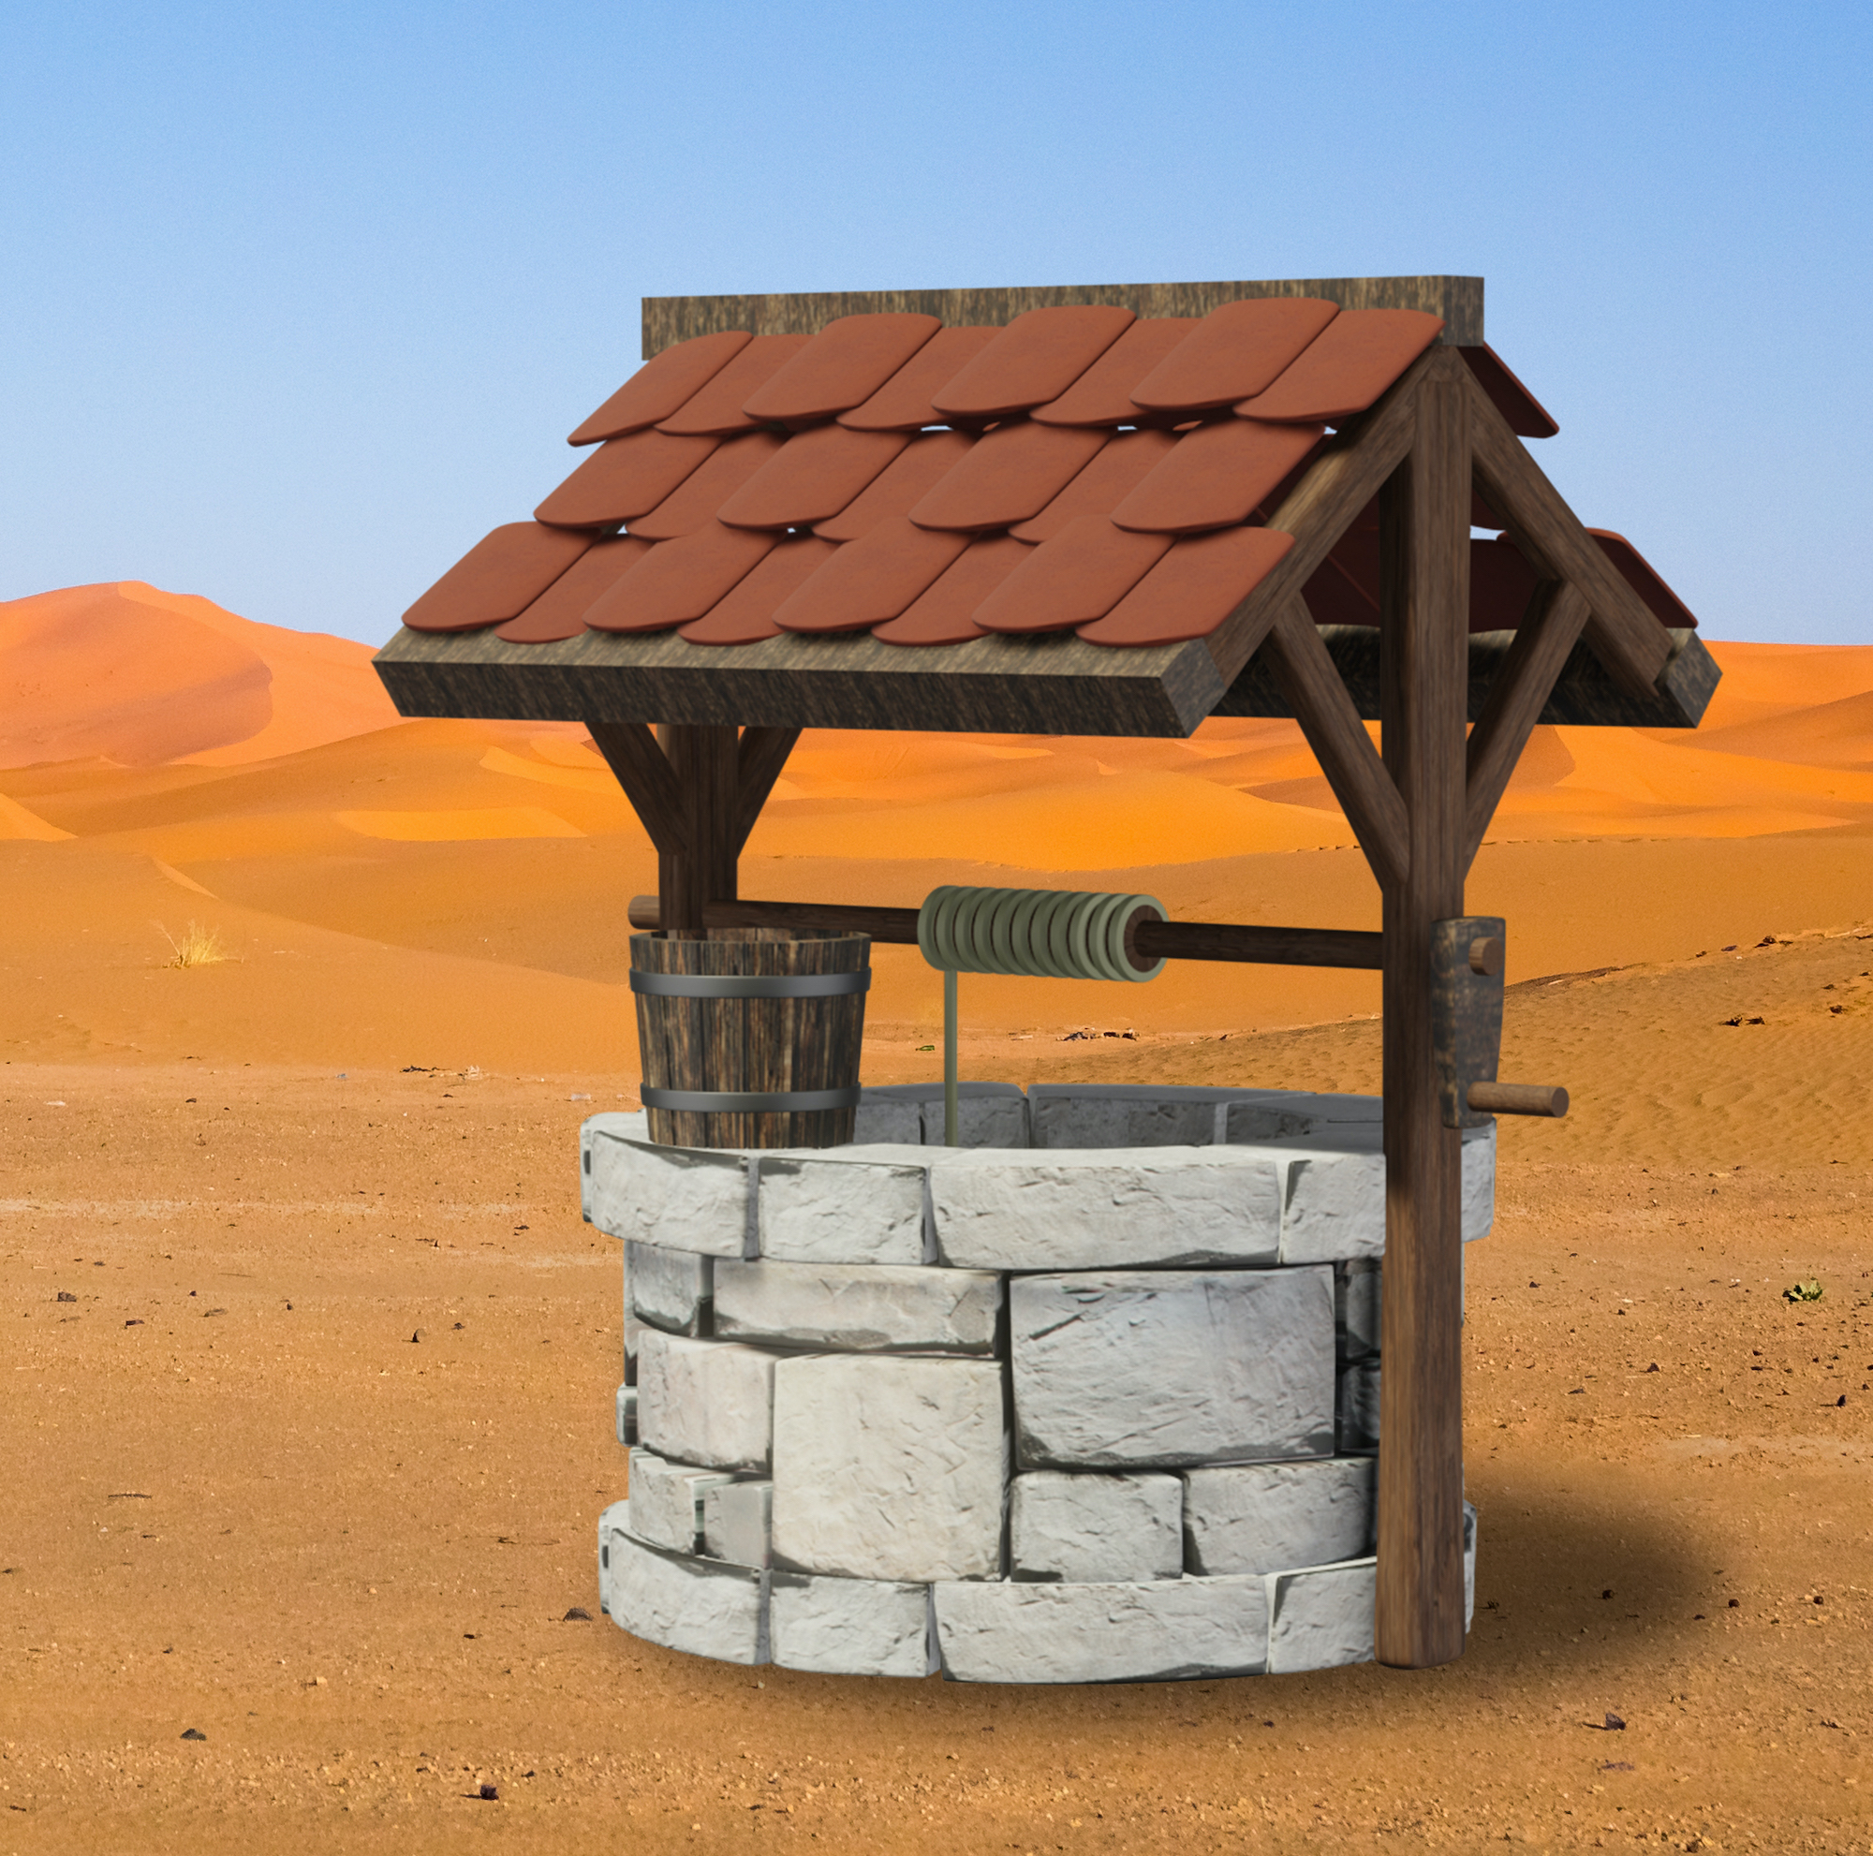**Program**

**Pátek**

Ve **20:00** se sejdeme v Aule na zahájení a ke společné modlitbě. Potom se ve skupinkách podělíme o to, co s naším vztahem udělalo 100 dní od léta.

*Prosíme všechny VPS, aby přijely nejpozději do 18:30, po večeři se* ***v 19:15*** *sejdeme na půlhodinovou poradu.*

**Sobota**

*Honza Šlachta a Miloš Vyleťal:*

**Posvátné stezky aneb Devět duchovních temperamentů**

Čekají nás dva bloky přednášek, osobní test a práce ve skupince.

Sobotní program završíme společnou modlitbou a rituálem inspirovaným rozdílností duchovních temperamentů.

**Neděle**

Dopolední přednáška *Luboš a Ivka Živnůstkovi:*

**Pět jazyků lásky aneb Lidské dovednosti**

Přednáška prohlubuje znalosti a dovednosti získané na Letním kurzu.

Setkání a práce ve skupince.

Během víkendu bude příležitost slavit společně nedělní bohoslužbu.

***Podrobný program vám pošleme v dopise na cestu.***

**Přihláška na Podzimní obnovu**

***Podzimní a jarní obnova jsou nedílné součásti celoročního programu   
Manželských setkání 2022/23*** *pořádaného YMCA Setkání.*

Přihlašujeme se závazně k účasti na **Podzimní obnově**, která se uskuteční ve dnech **21. – 23. října 2022 v Kroměříži**.

|  |  |  |
| --- | --- | --- |
|  | muž | žena |
| Jméno a příjmení |  |  |
| Datum narození |  |  |
| Email |  |  |
| Telefon |  |  |
| Bydliště |  | |
| Bezlepková dieta |  |  |
| Přihlašujeme i kojence (jméno a datum narození): | | |
| Vlastní pečovatel (jméno, adresa, datum narození, číslo OP): | | |

*Vyplněním této přihlášky dáváme výslovný souhlas s použitím uvedených osobních údajů a fotografií z akce pro potřeby organizace podzimní obnovy v souladu s Nařízením Evropského parlamentu a Rady (EU) 2016/679 ze dne 27. dubna 2016 o ochraně fyzických osob a zákonem č. 101/2000 Sb. ČR. Podrobnou Informaci o zpracování osobních údajů v YMCA Setkání naleznete na našem webu:* [*www.setkani.org/ymca-setkani/5860*](http://www.setkani.org/ymca-setkani/5860)

Účastnický poplatek zaplaťte prosím **do pátku 7. října 2022**

**převodem** **na náš účet**

**2400465447/2010**

**VS: rodné číslo muže (prvních 6 míst) SS: 413**

***Storno poplatek při odhlášení:***

*do 10.10. - bez poplatku*

*do 17.10. - 50%*

*po 17.10. - 100%*

*Výši poplatku vypočítejte podle tabulky uvedené níže.*

*Prosíme všechny, kterým to finanční situace dovolí, aby uhradili* ***sponzorskou cenu*** *nebo jakoukoliv částku nad rámec základní ceny. Na konci roku vystavíme všem dárcům potvrzení pro uplatnění odpočtu ze základu daně. Vaše dary umožní účast párům, které jsou aktuálně ve finanční tísni, a slouží také na pokrytí provozních výdajů Sdružení YMCA Setkání. Organizátoři pracují pro Sdružení ve svém volném čase bez nároku na finanční odměnu.*

|  |  |  |
| --- | --- | --- |
| **Účastník** | **Cena základní** | **Cena sponzorská** |
| Manželský pár | **3 400,-** | **4 000,-** |
| Vedoucí pár (VPS) | **2 890,-** | **4 000,-** |
| Pečovatel - lůžko, plná strava | **1 190,-** |  |
| Dítě do 3 let – bez stravy, ve vlastní postýlce | **0,-** |  |

**Přihlášku prosím zašletemailem na adresu** [**kancelar@setkani.org**](mailto:kancelar@setkani.org) nebo poštou na adresu Markéta Zelinková, Teyschlova 14, 635 00 Brno.

*Přijetí přihlášky potvrzujeme pouze elektronicky mailem. Pokud byste potvrzení nedostali do tří dnů, odešlete prosím přihlášku znovu.*